Cобрание семьи живого света «Радуга»

(Костромская область, с 8 по 29 июля 2007 года)

«Собрание Радуги» - это сообщество людей, связанных между собою обещаниями:

-легко ступать по Земле;
-заботиться друг о друге и обо всех живых существах;
-воздерживаться от любых проявлений насилия;
-общаться друг с другом искренне и с открытым сердцем, не использовать никаких способов обмана;

Эти четыре обета- основа Радуги. И это то, что отличает её от всех остальных разновидностей человеческих взаимоотношений. Когда мы выходим за пределы этих рамок- мы начинаем жить по другим законам, а Радуга продолжает светиться уже где-то за пределами нашей видимости.

Так же мы придерживаемся следующих ограничений:

* На Радуге не употребляются алкоголь и тяжёлые наркотики.
* Парковка личных автомобилей осуществляется на достаточном удалении от стоянок и тем более от центрального круга и при этом обязательно вне прямой видимости от ближайших стоянок. Ни шум двигателей, ни запах выхлопных газов не должны никак ощущаться ни на одной стоянке.
* На Радуге не всё и не всегда можно фотографировать: в ночное время нельзя использовать фотовспышку; людей можно фотографировать только в том случае, если никто из попадающих в кадр, в том числе и случайно- не возражает против этого. Если кто-либо не желавший попасть в кадр отреагировал уже после того, как снимок был сделан- Вы должны быть готовы по его требованию засветить плёнку или предоставить любую другую гарантию того, что сделанный снимок никогда не будет проявлен.
* На Радуге не производятся никакие денежные операции между людьми.
* Радуга- это жизнь в лесу без использования электрических приборов. На Радуге нет ни радиоприёмников, ни электрических музыкальных инструментов, ни электрического света. В отсутствии электричества глаза достаточно быстро привыкают к естественному освещению и света звёзд становится вполне достаточно для того, чтобы видеть тропинку в ночном лесу. Вместо фонариков используйте зажигалки, свечки и неэлектрические лампы. Электрофонарики можно использовать только в случае крайней необходимости, но при этом свет фонариков обязательно должен быть направлен вниз. Поток света фонариков ни в коем случае не должен попадать в глаза другим людям: большинство находящихся рядом с Вами уже перестроились на видение без электрического света- и когда в их глаза попадает свет фонарей- они перестают видеть в темноте и испытывают боль в глазах.
Если Вам очень нужно поговорить по мобильному телефону- отойдите от стоянок куда-нибудь, где Вас не увидят и не услышат другие люди.
* На Радуге не осуществляется охота, рыбная ловля, сбор животных для употребления в пищу (мидии, лягушки и т.д.). Помните, что живущие вокруг нас животные- постоянные обитатели этого леса и им здесь ещё жить дальше. А мы- всего лишь гости- и должны быть предельно вежливы по отношению к хозяевам и создавать им как можно меньше неудобств.
* Еда на общем кругу- вегетарианская. Если Вам тяжело обойтись без мясной пищи- старайтесь не оставлять мясопродукты и упаковку от них на виду, не травмировать восприятие вегетарианцев, составляющих большинство на собрании Радуги.
* Для любых нужд используется только древесина мёртвых деревьев; живые деревья не срубаются ни в каких случаях.
* Мусор за пределами стоянок не оставляется нигде и ни при каких обстоятельствах. На стоянках мусор может временно присутствовать, пока вы на них ещё живёте и есть возможность прибраться. Но съезжать со стоянок нельзя до тех пор, пока не будет убрано всё до последнего фантика.
* Костровища после того, как они перестали использоваться, обязательно нужно перекопать, чтобы естественный растительный покров восстановился на местах костров с максимальной скоростью.
* Мойтесь и стирайте одежду таким образом, чтобы моющие растворы не попадали в водоёмы (выливать моющие растворы и смывать с себя мыло нужно не ближе, чем в 5 метрах от берега; при этом растворы должны полностью уходить в грунт и не стекать в водоём по поверхности земли).
* В качестве туалетов- выкапывайте глубокие ямы; после каждого пользования туалетом отходы своей жизнедеятельности обязательно нужно присыпать золой или песком. Соблюдение этого требования очень важно для того, чтобы на Радуге не возникало вспышек инфекционных заболеваний. Так же можно делать и одноразовые туалеты: вместо больших общих ям каждый раз делать маленькую индивидуальную ямку (можно и без лопаты: отгрести руками в сторону побольше старой листвы- и сразу же после использования «одноразового туалета» засыпать его этой листвой сверху).
После Радуги место должно остаться в таком состоянии, чтобы на нём не было заметно никаких явных следов присутствия людей.
* На Радугу запрещено привозить домашних животных. Это связано с тем, что многие животные иногда проявляют агрессию по отношению к незнакомым людям, без разрешения поедают чужие запасы продовольствия и создают прочие неудобства для людей. Если Вы полностью уверены в хорошем воспитании и неагрессивности своих питомцев- данный запрет теряет силу.
* Не останавливайтесь только на том, чтобы соблюдать это всё лично. Если кто-то рядом нарушает что-то из перечисленного- расскажите ему обо всём, чего нужно придерживаться во время Радуги и каков смысл этих ограничений.

Всё это- не чья-то прихоть. Это необходимый минимум, соблюдение которого позволяет нам жить в лесу счастливо и гармонично и чувствовать себя единой семьёй. Если Вы не готовы придерживаться этого- значит Вы не готовы к тому, чтобы участвовать в собрании Радуги, а мы не можем принять Вас в свой круг и рекомендуем Вам найти более подходящее место для своего отдыха.
Если это не противоречит вашему видению; если Вы хотите и можете жить на Радуге именно таким образом- мы ждём Вас, добро пожаловать Домой!
В этом году мы собираемся
в Мантуровском районе Костромской области, недалеко от села Угоры, находящегося на трассе Кострома-Макарьев-Мантурово-Верхнеспасское.

Дальний транспорт:
Ближайшая железнодорожная станция- Мантурово (имеется круглосуточно работающий вокзал; станция находится примерно на середине ветки Москва-Киров).
-МОСКВИЧАМ удобен как любой поезд, идущий транзитом через Мантурово, так и прямой автобус Москва-Мантурово (ходит с автовокзала у метро Щёлковская).
-НИЖЕГОРОДЦАМ удобно доехать железной дорогой до узловой станции Котельнич- и в Котельниче сделать пересадку на местный или дальний поезд в сторону Москвы, на котором доехать до Мантурово.
КАЗАНЦАМ, ЧЕБОКСАРЦАМ, ЙОШКАР-ОЛИНЦАМ- удобно будет воспользоваться автобусом Йошкар-Ола- Котельнич (около 10 утра ежедневно; так же есть вариант около 7 утра сесть в автобус Йошкар-Ола- Яранск, в Яранске сразу по прибытии пересесть в автобус на Котельнич. в Котельниче сделать пересадку на местный или дальний поезд в сторону Москвы, на котором доехать до Мантурово.

Местный транспорт:
-местные автобусами от г.Мантурово в сторону Костромы. Ходят несколько раз в день в утреннее и дневное время. Вечером и ночью- их почти нет, но можно воспользоваться услугами такси, кому позволяют средства (около 500р).
-местные автобусы от г.Кострома в сторону Мантурово. Годятся все автобусы, доезжающие Мантурово. Есть несколько рейсов в сутки, данные о точном времени отправления не собраны.
-существенных проблем с билетами на перечисленные местные автобусы- не бывает.

Ориентиры, помеченные на схеме:
0 : Трасса Кострома- Верхнеспасское. До Макарьева 50км, до Мантурова 30км.
1 : Километровый столб 229/113 (до Костромы 229км, до Верхнеспасского- 113км). Расстояние от километрового столба до поворота на село Угоры около 500м.
2 : Поворот с трассы на Угоры: помечен дорожным указателем «Угоры 0,5 км». Остановка автобусов по требованию. В сторону Угор идёт асфальтированная дорога.
3 : Развилка и церковь- примерно 800м от трассы. Главная (асфальтированная) дорога плавно сворачивает налево в сторону центра села Угоры. Сворачиваем с главной и уходим правее церкви на улучшенную грунтовую дорогу.
4 : Улучшенная грунтовая дорога. От церкви идём по ней примерно 800 м на юго-восток, село Угоры остаётся слева от нас. По правой стороне дороги- поле и несколько ветхих строений.
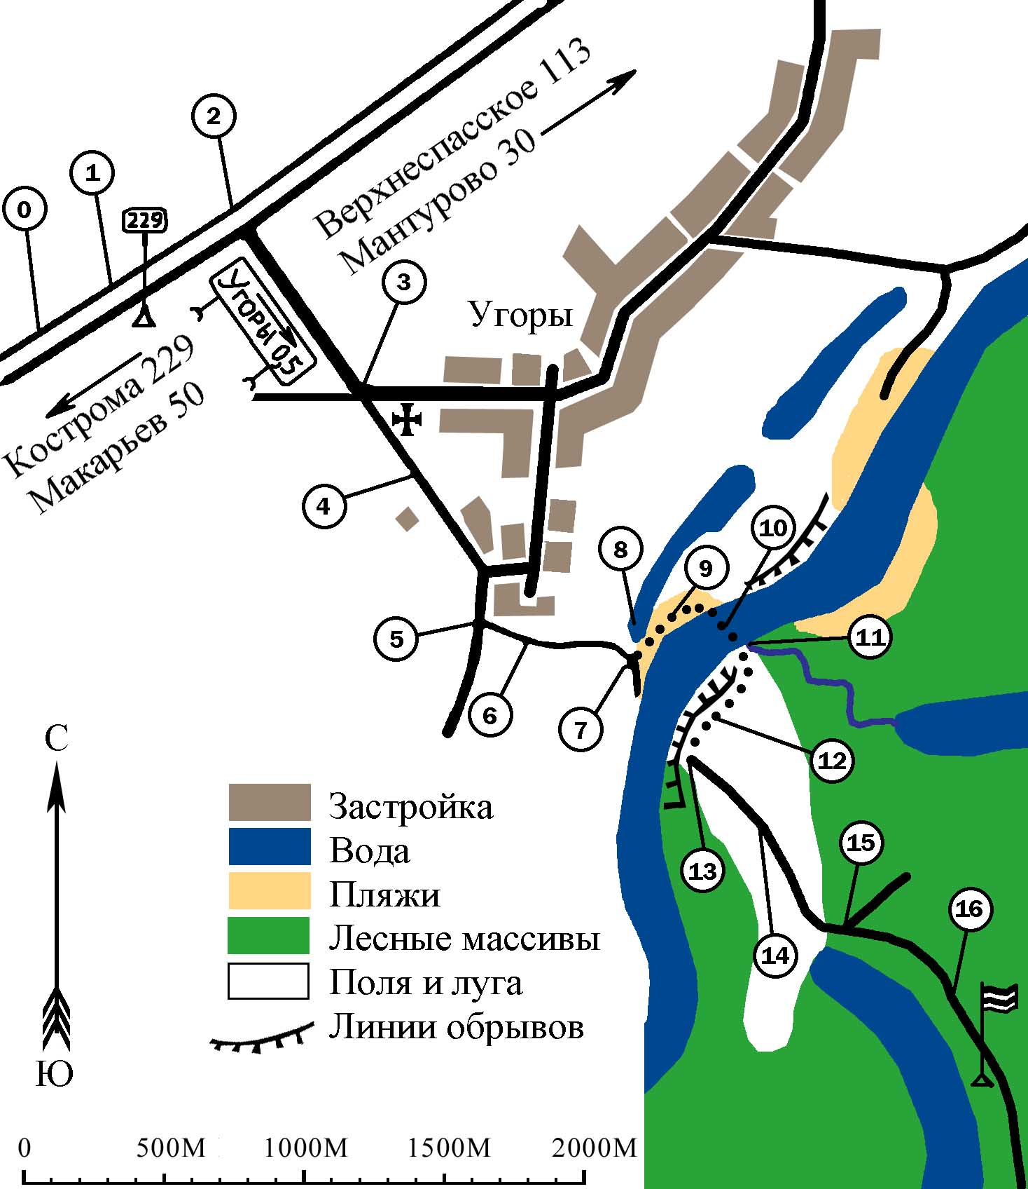
5 : Южный край Угор. Улучшенная грунтовка идёт дальше на юг- в сторону деревень Давыдово и Медведево. А мы сворачиваем с главной дороги налево на колею. Огибаем крайний дом села Угоры и выходим на спуск к реке Унжа.
6 : Колея под крутым уклоном спускается к воде в сторону стоянки частных лодок. Длина спуска около 600м. Высота спуска- около 80м.
7 : Недалеко от реки. останавливаемся и обозреваем противоположный берег. Нам надо увидеть на другом берегу ориентир 13: отчётливо заметное окончание луга и кустарников и начало елово-соснового леса. Распознание ориентира 13 заранее сильно упростит дальнейшее ориентирование.
8 : Торец болотистой старицы. Старица преграждает проход от села к берегу реки, но её можно обойти с торца. Сворачиваем с колеи влево, разуваемся, выходим на берег реки Унжи, пересекая илистую соединительную перемычку между старицей и рекой. Грязь на перемычке не глубже, чем до середины голени.
9 : Прибрежный песчаный пляж, по которому идём около 300м вверх по течению до брода.
10 : Брод. Распознаётся по окончанию пляжа на нашем берегу и окончанию обрыва на противоположном берегу пологой ложбинкой 11, по которой можно подняться на луг. Возможно, что брод будет отмаркирован.
11 : Ложбинка, через которую в Унжу втекает ручеёк из старичного озера Симатово. Единственный кусочек левого берега, где есть относительно комфортный подъём на луг. Справа от ложбинки- сплошной обрыв, слева от ложбинки- заросли кустарников.
12 : Луг над обрывом. На нём нет ни дорог, ни тропинок. Местами угадываются заросшие остатки колеи. Идём вдоль берега примерно 400м вниз по течению до ориентира 13.
13 : Конец луга и кустарников; край елово-соснового леса, тянущегося далее вдоль обрывистого берега. Примерно от точки пересечения берега Унжи с границей леса- начинается более-менее заметная колея.
14 : Колея, идущая по лугу вглубь от берега около 800м. По мере удаления от берега чёткость колеи увеличивается; гладь озера Реконское становится видной с колеи за 300 метров до подхода к нему.
15 : Колея становится неплохо накатанной дорогой; огибает слева торец озера Реконское; входит в лес и через несколько десятков метров после входа в лес даёт развилку. Выбираем дорогу, что правее (левая уходит к соседнему озеру Симатово).
16 Наша дорога идёт в нескольких десятках метров от воды. Через сотню метров после развилки- начинается территория, благоприятная для обустройства стоянок.

Отдельная телега про переправу через реку Унжу вброд, которую нужно прочесть обязательно.
Унжа имеет относительно быстрое течение (2-3 км/ч) и множественные омуты, заваленные топляком до самой поверхности воды, глубина омутов достигает 8 метров. Этого вполне достаточно для того, чтоб при столкновении с топляком потонул даже человек, имеющий спортивный разряд по плаванию. У Унжи очень богатая статистика несчастных случаев со смертельным исходом. Чтобы Собрание Радуги не привело к увеличению этой статистики- не пытайтесь пересечь реку вплавь, каким бы хорошим пловцом Вы ни были. Пересекайте реку только по броду.
Ширина брода- 130м, глубина-110см. Это позволяет человеку ростом от 160см и более- перейти реку, не замочив рюкзака. Тем не менее, рекомендуем при сборе рюкзака дома начинать его укладку с помещения в него двух больших пластиковых пакетов для мусора, вложенных один в другой,- и после этого уже продолжать укладку остальных вещей в герметизированный таким способом рюкзак.
Перед переноской вещей через брод- сделайте сначала пробную ходку туда и обратно налегке- чтоб почувствовать течение и привыкнуть сохранять в воде равновесие.
Не продолжайте свой путь через брод, если увидите, что вода стала доставать на 15 см выше пупка. Вернитесь обратно и поищите правильный путь через брод.
Если Ваш рост менее 150 см или если у Вас есть какие либо ограничения физических возможностей- переходите реку только в сопровождении других людей.
Если у Вас очень тяжёлый рюкзак- разберите его и перенесите содержимое по частям.
Соблюдение этих правил техники безопасности полностью избавит нас от риска.
Пугаться прочитанного не нужно: в 2003-м году недалеко от Чебоксар проходила Радуга, добираться до которой тоже надо было через брод. Брод в 2003-м году был на 20 см глубже, а скорость течения- вдвое больше. Тем не менее, серьёзных проблем при пересечении того брода не возникало.
При купании в Унже- никогда не плавайте там, где не достаёте ногами до дна: столкновение с затопленными деревьями чрезвычайно опасно.
Переехать этот брод невозможно ни на одном транспортном средстве; если у Вас есть необходимость приехать на Радугу на личном автомобиле- припарковать его можно будет только в селе Угоры, если сумеете договориться с кем-нибудь из местных жителей об услугах по охране автомобиля.

Немного об особенностях места
Город Радуги будет располагаться на старичном озере Реконское по левому берегу реки Унжи, 6 километров пути от трассы, 1 километр от берега реки. Вода и в Унже и в озере Реконское- питьевая. Озеро подпитывается родниками и из него идёт постоянный отток воды в водоносные слои грунта. Унжа не имеет промышленных загрязнений, вода в ней вкусная и очень прозрачная.
Местное население за исключением лесников на озере не появляется. На много километров в глубь от берега идёт дикий лес с преобладанием сосны; в 25 километрах- есть лиственичный лес и таёжная биостанция (по экологическому составу лес аналогичен сибирской тайге). Лесная дорога очень хороша для пеших и вело-прогулок.
Температура воздуха- очень несущественно отличается от подмосковной, статистика осадков- на 20 процентов ниже подмосковной. Местами вода Унжи вымывает из берега в огромных количествах окаменелости древних животных (белемниты и трилобиты). Один из участков с вымываемыми окаменелостями найден рядом с деревней Хлябишино; там же есть размываемые водой породы, содержащие остатки стоянки каменного века. Множество прекраснейших пейзажей, бесконечный кладезь для творчества художников и фотографов. Берег, противоположный Радуге, приподнят над уровнем Унжи на 80 метров- и с него открываются виды на десятки километров в даль.

